附件1

**湖南农业大学**

**2021届毕业研究生工作领导小组名单**

**组长：**曹福祥

**副组长：**吴 波张 立 兰 勇

**成员（按姓氏笔画排序）：**

丁 凯 丁 彦 毛祥成 丑勇萍 邓益成 龙小军

龙梦晴 田建湘 吕长平 刘 逊 刘峻峰 刘 敏

汤庆熹 李 苗 李 姣 李家福 肖 露 吴 峰

何伟光 余婷婷 张胜利 易 宣 陈芒良 林 曙

卓 辉 周 芳 赵佳荣 钟荣华 首 道 翁 波

唐 琳 黄正军 彭湘奇 曾 桦 谢方平 裴 虎

戴荣四

**办公室主任：**谢方平

**副主任：**彭湘奇 吕长平

附件2

**湖南农业大学2021届毕业研究生工作进程表**

| **时 间** | **工 作 内 容** | **负 责 部 门** | **完成方式** |
| --- | --- | --- | --- |
| 6月1日7月19日 | 各单位完成电子离校系统数据录入与审核，6月1日起，毕业研究生可登陆查询。 | 信息中心、研究生院、计财处、图书馆 | 线上 |
| 5月24日-  6月5日 | 各学院安排毕业研究生离校教育。 | 各学院 | 线下 |
| 5月24日-6月20日 | 联系毕业研究生办理党团组织关系转出手续 | 各学院 | 线下 |
| 6月20日前 | 各学院将党组织关系转出登记表报组织部；为外省党员办理组织关系转出介绍信手续（具体要求组织部另行通知） | 各学院、组织部 | 线上  线下 |
| 7月1日前 | 毕业研究生交文明离校承诺书（每人1份）发放、填写、汇总等工作。 | 各学院 | 线下 |
| 6月21-22日 | 各学院将研究生填写好的附件4、5交后勤保障中心计生办办理计划生育，盖章后将附件5交给毕业研究生 | 各学院、计生办 | 线下 |
| 5月24日-6月27日 | 到图书馆办理图书借阅结算手续（具体安排图书馆另行通知） | 各学院、图书馆 | 线上  线下 |
| 5月24日-6月27日 | 办理学杂费清缴结算 | 计财处、后勤保障中心、各学院 | 线上  线下 |
| 5月31日-6月4日 | 以学院为单位，研究生辅导员到保卫处户籍室领取户口卡并发放（具体安排保卫处另行通知） | 保卫处、各学院 | 线下 |
| 6月14日-18日 | 各学院以院为单位将已签署导师、学院意见的2021届毕业研究生登记表提交至研究生院加盖党委研究生工作部公章 | 各学院、研工部 | 线下 |
| 6月25日 | 各学院按照档案馆的要求以院为单位提交毕业合影照片，接收邮箱：xiaoyanhui1984@163.com | 各学院、研工部、档案馆 | 线上 |
| 7月5日前 | 毕业研究生到6教213办理校园卡销户与退费手续（卡内无余额可不办理，建议学生在超市消费完毕） | 信息中心、各学院 | 线下 |
| 7月5日前 | 到芷兰区服务大厅办理热水卡、电卡结算、退房及其他相关手续（具体安排后勤保障中心另行通知） | 后勤保障中心、各学院 | 线下 |
| 7月5日前 | 领取毕业证和学位证，毕业研究生离校 | 研究生院 | 线下 |
| 6月28日 | 2021年研究生毕业典礼 | 研究生院、各学院 | 线下 |
| 档案馆规定时间 | 各学院分期分批向档案馆移交档案（具体安排档案馆另行通知） | 档案馆、各学院 | 线下 |

注：上述时间如有变动，另行通知。

附件3

**湖南农业大学毕业研究生文明离校承诺书**

文明离校，做文明研究生。在毕业前夕，我承诺：

一、认真学习习近平新时代中国特色社会主义思想，争做担当民族复兴大任的时代新人。

二、积极主动按照学校要求做好疫情防控，掌握疫情防控知识，提高自我防范能力，保护自我身体健康。

三、积极配合学院认真做好各种信息和表格填报、论文答辩、缴清学费、助学贷款还款确认书、计划生育管理移交手续及其他毕业前的有关工作。

四、积极维护好学校教学、生活秩序，自觉遵守作息制度。不从事影响他人工作、学习和休息的活动。

五、团结友善、文明守纪。不酗酒、不起哄、不赌博、不打架等。

六、自觉爱护公共财产。不污损墙壁，不在校园内乱写、乱画、乱刻，不乱丢乱砸物品，不损坏公共财产等，如有损坏自觉赔偿。

七、主动做好防火防盗工作。不在寝室楼内生火、使用电热器具、焚烧杂物；妥善保管个人钱物。

八、保证在学校规定离校时间内离校（第一批7月1前离校，第二批8月7日前离校）。

以上承诺如未履行，自愿按《湖南农业大学研究生管理规定》和学校相关规定接受处理。

承诺人（签字）：

年 月 日

附件4

**湖南农业大学毕业生离校婚育状况证明**

兹有 同志，系我校 级 学院 专业 （本科、硕士、博士）毕业生。于2021年 月毕业，该同志在我校学习期间的婚育状况如下：

|  |  |  |  |  |  |  |  |  |  |  |  |  |  |  |  |  |
| --- | --- | --- | --- | --- | --- | --- | --- | --- | --- | --- | --- | --- | --- | --- | --- | --- |
| 姓 名 | |  | | | 性别 | | |  | | | | 身份证号码 | |  | | |
| 婚姻状况 | | 未婚、初婚、离婚、再婚、丧偶 | | | | | | | | | | 初婚时间 | |  | | |
| 再婚时间 | |  | | |
| 配偶姓名 | |  | | | | | 性别 | |  | | | 身份证号码 | |  | | |
| 配偶工作单位或户籍地 | | | | | | |  | | | | | | | | | |
| 有无违反计划生育情况 | | | | | |  | | | | | 节育措施 | |  | | | |
| 生育  情况 | 子女姓名 | | | 性别 | | 出生年月 | | | | | 生育证编号 | | 子女属性 | | | 是否领取独生子女父母光荣证 |
|  | | |  | |  | | | | |  | |  | | |  |
|  | | |  | |  | | | | |  | |  | | |  |
| 承 诺  本人保证以上情况属实，如有不实，愿意承担由此引起的一切法律责任。  签名 年 月 日 | | | | | | | | | | | | | | | | |
| 有效期 | | | 2021—09—30 | | | | | | | 学校计划生育办公室电话 | | | | | 0731-84617934 | |
| 备注：  1、“节育措施”栏已婚对象填写：男扎、女扎、上环、药具、皮埋。未婚对象空填。  2、“子女属性”栏填写：亲生、前夫或前妻所生、离异后判前夫或前妻、合法收养。  3、学校只负责出具学生在校期间的婚育证明，离校后的婚育证明由工作单位或其户籍所在地的社区（或村）出具，请学生务必认真做好计划生育管理的移交工作，如户口已迁入学校的，请把户口和档案同时迁出，避免日后产生不必要的麻烦。 | | | | | | | | | | | | | | | | |

湖南农业大学人口和计划生育办公室

2021年 月 日

附件5

**湖南农业大学研究生校内婚育证明**

|  |  |  |  |  |  |  |  |  |  |  |  |
| --- | --- | --- | --- | --- | --- | --- | --- | --- | --- | --- | --- |
| 姓 名 | |  | | | 性别 |  | | 身份证号码 | |  | |
| 学历层次 | | 年级 | | | 专业名称 | | | 所在学院 | | | |
|  | |  | | |  | | |  | | | |
| 婚姻状况 | | 未婚 初婚 再婚  离异 丧偶 | | | | | | 初婚时间 | |  | |
| 再婚时间 | |  | |
| 配偶姓名 | |  | | | 性别 |  | | 身份证号码 | |  | |
| 配偶工作单位或户籍地 | | | | |  | | | | | | |
| 有无违反计划生育情况 | | | |  | | | 节育措施 | |  | | |
| 生育情况 | 子女姓名 | | 性别 | 出生年月 | | | 生育证编号 | | 子女属性 | | 是否领取独生子女父母光荣证 |
|  | |  |  | | |  | |  | |  |
|  | |  |  | | |  | |  | |
| 导师意见：  签名：  年 月 日 | | | | | | | 学院辅导员意见：  签章（学院公章）：  年 月 日 | | | | |

备注：

1、“节育措施”栏已婚对象填写：男扎、女扎、上环、药具、皮埋。未婚对象空填。

2、“子女属性”栏填写：亲生、前夫或前妻所生、离异后判前夫或前妻、合法收养。

附件6

**湖南农业大学研究生毕业电子离校环节和审核事项**

|  |
| --- |
| **学院研究生秘书审核环节**  1.导师是否同意毕业，所借书刊资料、实验室钥匙及钱物已归还，学位论文已签字确认。  2.在学院所借书刊、资料仪器设备已归还；答辩材料及申请学位材料已交齐。 |
| **学院研究生辅导员审核环节**  1.毕业研究生毕业后联系方式已确认；档案邮寄地址已确认；  2.婚育证明已办理。  3.党/团员组织关系已转出。  4.研究生证已交还。  5.已领取集体户口卡，并已办理户口转接手续（限已转户籍来校的研究生）。  6. 贷款毕业研究生在“学生在线服务系统”完成毕业信息确认，并签订《毕业确认表》。 |
| **计财处收费科审核环节**  1.学费、住宿费等已缴清。 |
| **后勤保障中心宿管中心审核环节**  1.已办理好退宿手续。 |
| **校图书馆审核环节**  1.所借图书资料已还清。 |
| **研究生院教育管理办审核环节（自动审核）**  1.前面所有环节审核通过后，本环节自动审核通过。 |
| **研究生院学位办审核环节（其他手续办完结后）**  1.领取毕业证、学位证。（博士毕业生暂只领取毕业证） |

附件7

普通毕业研究生电子离校系统使用说明

通过电子离校系统,相关职能部门可以基于校园网办理学生离校手续，学生可以通过此系统查看本人的离校办理情况，学院可以查询统计毕业生手续办理情况，并以此为依据发放相关毕业资料。

1. **教师登录地址：** [**https://xgzx.hunau.edu.cn/ibps3/**](https://xgzx.hunau.edu.cn/ibps3/)
2. **学生访问地址：“湖南农业大学学生在线”微信公众号**

**三、用户名与密码：**

|  |  |  |  |
| --- | --- | --- | --- |
| **教职工用户** | | **学生用户** | |
| 用户名 | 人事编号 | 用户名 | 学号 |
| 密 码 | Xgb+教工号 | 密 码 | 身份证后6位 |

**三、操作流程**

**职能部门用户办理离校的流程：**

登录电子离校系统-〉点击进入离校手续办理模块-〉对记录进行审核（此时也可以进行查看，统计，给记录添加备注等操作，视需要而定）-〉操作完成，退出系统。

**学生用户：**

关注“湖南农业大学学生在线”公众号-〉点击“学生信息平台🡪离校管理🡪电子离校单”，可以查看自己的电子离校单的各项目的审核状态，如下图所示:

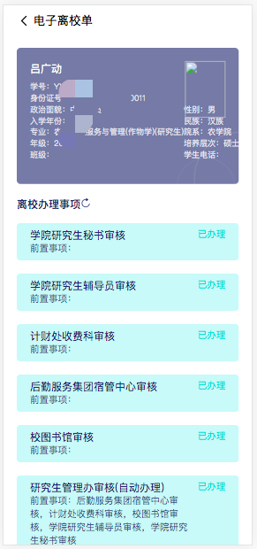 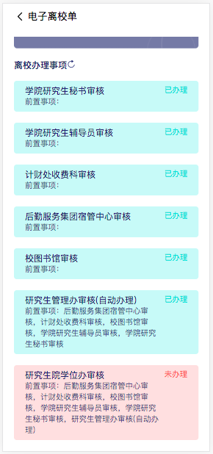

如果有项目“不通过”或者“未审核”，请执校园卡或学生证到相关职能部门办理（无需打印离校单）审核手续。

附件8

**2021届毕业研究生集体照片归档要求**

2021届毕业研究生集体照，请以学院为单位拍照，毕业研究生超过60人的可以按学位点或者学科为单位拍照；在档案馆规定的时间以学院为单位，将数码照片（高清原图）以学院为单位打包发送至邮箱: xiaoyanhui1984@163.com。

**一、集体照请参照下图规格制作：**

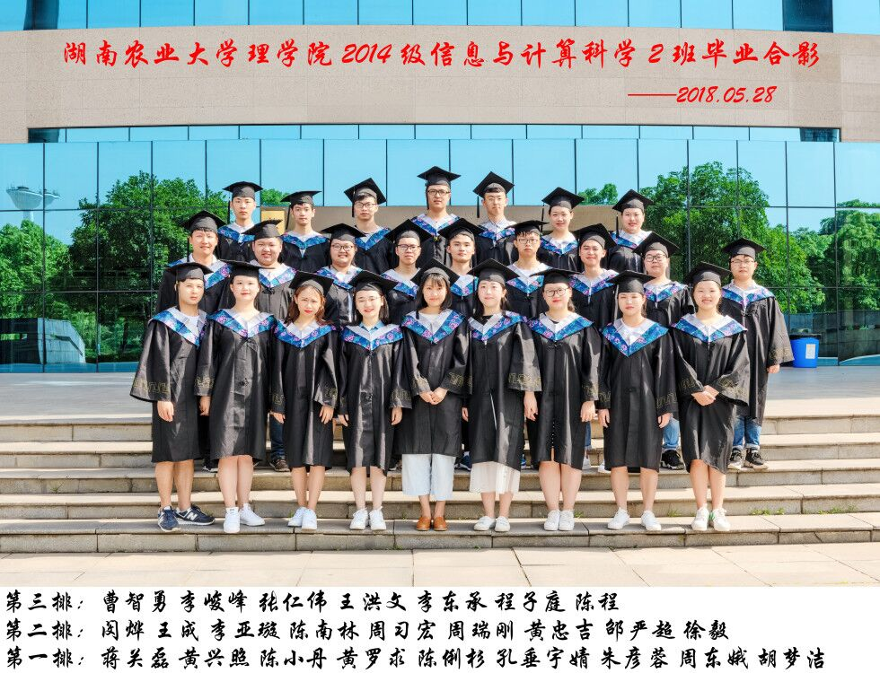

**二、注意事项：**

1.照片上方：照片标题由湖南农业大学（根据学院名称的长度可以省略）+学院+毕业年份+专业名称（全称）+拍照日期等内容组成；

2.照片下方：照片人物名称从左至右，最外一排为第一排，以此类推；

3.文字的颜色根据美观要求自行决定；

4.上传的照片一定要是JPG或者PDF格式

5.各院应聘请专业摄影师拍照，邀请任课老师和院领导参加，照片要求人员体态端庄，着装大方，相貌清晰。

联系人：档案馆莫老师，电话：13707497913（62793）。

研究生院李老师，电话：84635224